水田飼料作物利用供給契約書

飼料作物供給者 と、畜産農家 とは、水田において生産する飼料作物について、下記の条項により利用供給の契約を締結する。

（飼料作物の種類）
第１条 飼料作物の種類は、 とする。

（生産面積）
第２条 供給する飼料作物の生産面積は、 とし、生産ほ場は別紙「水田飼料作物利用供給計画書」に記載のとおりとする。

（供給量）
第３条 供給量は、おおむね とする。

（供給時期）
第４条 飼料作物を供給する時期は下記のとおりとする。
令和 年 月 旬
令和 年 月 旬
令和 年 月 旬

（協議）
第５条 この契約に定めのない事項については、飼料作物供給者と畜産農家が協議のうえ決定するものとする。

この契約の証として本書２通を作成し、飼料作物供給者と畜産農家が記名押印のうえ、各自１通を保有する。

令和 年 月 日
飼料作物供給者
住 所
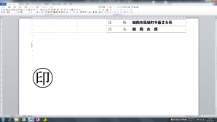
氏 名
畜産農家
住 所
氏 名

